BAB II
TINJAUAN PUSTAKA

- Hasil Penelitian Terdahulu
Penelitian sejenis pernah dilakukan antara lain:
- Penelitian oleh Pendi tahun 2015 dari Kementrian Kesehatan Republik Indonesia Politeknik Kesehatan Kemenkes Kendari Jurusan Keperawatan dengan judul Gambaran Pengetahuan Karyawan Pabrik Roti Kurnia Tentang Penggunaan Alat Perlindungan Diri (APD) di Wilayah Kerja Puskesmas Poasia. Hasil penelitian menunjukkan pengetahuan tentang APD yaitu pengetahuan baik sebanyak 21 responden (56,76%) dari 37 responden. Hal ini disebabkan karena tingkat pendidikan terakhir responden yaitu SMA sebanyak 22 orang (59,5%) sedangkan yang pengetahuannya kurang diperoleh 16 responden (43.24%). Saran berdasarkan hasil penelitian kepada Pemilik Pabrik Roti supaya disediakan APD buat karyawan sesuai tugas pokok dan fungsi (tupoksi). (Morgan, 2019)
- Penelitian oleh Monauli Sitorus tahun 2018 dari Fakultas Kesehatan Masyarakat Universitas Sumatera Utara dengan judul Gambaran Pengetahuan dan Sikap Pekerja Mengenai Pemakaian Alat Pelindung Diri Pada Pekerja Pembuat Roti di Pabrik Reza Pratama Bakery di Kecamatan Medan. Dari penelitian tersebut diketahui pengetahuan pekerja pembuat roti 70% dengan kategori baik, sikap pekerja terbanyak pada kategori sedang 70%, dan pemakaian APD kategori tidak lengkap (95%). Rekomendasi ini didasarkan pada pembuat roti untuk lebih meningkatkan pemantauan pemakaian APD. Pekerja wajib menggunakan APD yang memadai seperti sarung tangan, celemek, masker, dan topi penutup kepala sesuai dengan APD yang disediakan oleh perusahaan. (Sitorus, 2018)
- Penelitian oleh Fauzia Sarini Lagata tahun 2015 dari Program Studi Kesehatan Masyarakat Fakultas Kedokteran dan Ilmu Kesehatan Universitas Islam Negeri Alauddin Makassar dengan judul Gambaran Perilaku APD Pada Pekerja di Departemen Produksi PT. Maruki Internasional Indonesia Makassar Tahun 2015. Dari penelitian ini dapat disimpulkan bahwa gambaran tindakan penggunaan APD departemen produksi PT. Maruki Internasional Indonesia yaitu 105 responden (64,4%) menggunakan APD dan yang tidak menggunakan APD 58 responden (35,6%). Gambaran pengetahuan dan sikap penggunaan APD diperoleh hasil yang sama yaitu baik 161 responden (98,8%) dan kurang yaitu 2 responden (1,2%). Penyediaan APD harus dipertimbangkan mengingat potensi bahaya di tempat kerja, pengawasan ketat terhadap pekerja yang menggunakan APD dan sanksi bagi beberapa pekerja yang tidak menggunakan APD di tempat kerja. Harus ada kerjasama antara perusahaan dan karyawan tentang perilaku pekerja menggunakan APD untuk menciptakan lingkungan kerja yang baik. (Lagata, 2015)

Tabel II.1 Perbedaan Penelitian Terdahulu dengan Penelitian Sekarang
Nama Peneliti | Judul Penelitian | Variabel Penelitian | Hasil Penelitian | Perbedaan Dengan Penelitian Sekarang
1 | 2 | 3 | 4 | 5
Pendi  (2015) | Gambaran Pengetahuan Karyawan Pabrik Roti Kurnia Tentang Penggunaan Alat Perlindungan Diri (APD) di Wilayah Kerja Puskesmas Poasia | - Variabel independent: gambaran  pengetahuan karyawan Pabrik Roti Kurnia tentang penggunaan APD  - Variabel dependent: penggunaan  APD pernapasan, tangan, dan  kaki. | Hasil penelitian menunjukkan pengetahuan tentang APD yang baik diperoleh 21 responden (56.76%) sedangkan yang pengetahuannya kurang diperoleh 16 responden (43.24%) | Perbedaan terletak pada variabel. Penelitian sekarang menggunakan:  - Variabel independent: pengetahuan, sikap, dan tindakan pekerja pembuat roti Bakery Langgeng 99  - Variabel dependent: pekerja pada bagian pembuatan roti di Pabrik Bakery Langgeng 99

Nama Peneliti | Judul Penelitian | Variabel Penelitian | Hasil Penelitian | Perbedaan Dengan Penelitian Sekarang
1 | 2 | 3 | 4 | 5
Monauli Sitorus  (2018) | Gambaran Pengetahuan dan Sikap Pekerja Mengenai Pemakaian APD Pada Pekerja Pembuat Roti di Pabrik Reza Pratama Bakery di Kecamatan Medan | - Variabel independent: pengetahuan dan sikap pekerja pembuat roti di Pabrik Reza Pratama Bakery  - Variabel dependent: penggunaan APD | Hasil penelitian ini menunjukkan bahwa pengetahuan pekerja pembuat roti terbanyak pada kategori baik (70%), untuk sikap pekerja terbanyak pada kategori sedang (70%), dan pemakaian APD terbanyak pada kategori tidak lengkap (95%). | Perbedaan terletak pada variabel. Penelitian sekarang menggunakan:  - Variabel independent: pengetahuan, sikap, dan tindakan pekerja pembuat roti Bakery Langgeng 99  - Variabel dependent: pekerja pada bagian pembuatan roti di Pabrik Bakery Langgeng 99
Fauzia Sarini Lagata  (2015) | Gambaran Perilaku Penggunaan Alat Perlindungan Diri (APD) Pada Pekerja di Departemen Produksi PT. Maruki Internasional Indonesia Makassar Tahun 2015 | - Jenis penelitian kuantitatif  - Teknik pengambilan sampel: random sampling  - Variabel independent: pengetahuan, sikap, dan tindakan pekerja di Departemen Produksi PT. Maruki Internasional Indonesia Makassar  - Variabel dependent: penggunaanAPD | Hasil penelitian yaitu 105 responden (64,4%) menggunakan APD dan yang tidak menggunakan APD 58 responden (35,6%). Gambaran pengetahuan dan sikap penggunaan APD yaitu baik 161 responden (98,8%) dan kurang yaitu 2 responden (1,2%). | Penelitian terletak pada:  - Jenis penelitian yang digunakan yaitu deskriptif  - Teknik pengambilan sampel: total sampling  - Variabel dependent: pekerja pada bagian pembuatan roti di Pabrik Bakery Langgeng 99

- Telaah Pustaka Lain yang Sesuai
Berikut adalah beberapa landasan teori dari penelitian tersebut:
- Konsep Industri
Menurut Undang-Undang Republik Indonesia nomor 5 tahun 1984, industri merupakan kegiatan ekonomi yang mengubah bahan baku, barang setengah jadi, dan barang jadi menjadi barang serbaguna yang bernilai tinggi. (M. Ayuningtyas, 2016)
Perusahaan atau industri adalah unit usaha yang melakukan kegiatan ekonomi untuk produksi barang atau jasa, terletak di lokasi tertentu, memiliki catatan manajemen, memiliki struktur biaya, dan memiliki satu atau lebih manajer. Perusahaan industri pengolahan diklasifikasikan menjadi empat jenis diantaranya:
  - Industri besar (≥100 karyawan)
  - Industri sedang (<100 karyawan)
  - Industri kecil (<20 karyawan)
  - Industri rumah tangga (1-4 karyawan yang biasanya anggota keluarganya sendiri)
Penggolongan perusahaan manufaktur tidak didasarkan pada jumlah tenaga kerja yang dipekerjakan, tidak mempertimbangkan penggunaan tenaga mekanik atau manusia, dan tidak mempertimbangkan modal yang dikeluarkan perusahaan. (UNEP, 2015)

- Pabrik Roti
Roti merupakan produk olahan yang dipanggang dalam oven dengan menambahkan bahan tumbuh seperti ragi ke dalam tepung. Ada banyak jenis roti, termasuk roti isi dan roti manis.. Roti isi adalah roti bertekstur lembut, dan biasanya dibentuk dengan berbagai variasi dan diisi dengan bermacam-macam varian rasa seperti cokelat, keju, kacang, serikaya, dan lain-lain. (Widiyatami et al., 2016)
Bahan-bahan untuk proses pembuatan roti antara lain bahan dasar seperti tepung terigu, baking powder, air, penyedap rasa seperti garam, gula, mentega, susu, telur, dan bahan tambahan berupa mineral yeast food (MYF) yang digunakan untuk meningkatkan kualitas adonan dan pengawet. (Sutrisno Koswara, 2015)
Kegiatan produksi di Pabrik Roti Bakery Langgeng 99 dibagi menjadi beberapa tahapan yaitu:
- Mixing (Pencampuran)
Fungsi dari pencampuran adalah mencampur seluruh bahan untuk membentuk dan melunakkan gluten serta menahan gas dalam gluten. Terlalu banyak pencampuran akan memperlambat proses peragian. Proses pencampuran tergantung pada jenis roti yang anda butuhkan. (Sutrisno Koswara, 2015)
- Peragian
Fase ini memainkan peran penting dalam pembentukan rasa dan volume. Kondisi ideal untuk fermentasi adonan roti adalah kelembababn udara 75% dan suhu lingkungan 35◦C. Fermentasi adonan roti cepat ketika suhu ruangan panas dan sebaliknya. (Sutrisno Koswara, 2015)
- Pengadonan
Pengerjaan adonan dikerjakan dengan membiarkan adonan beristirahat dan memakai rolling pin untuk menggiling dan membentuk roti sesuai keinginan. Agar adonan mudah digulung dan dibentuk, diperlukan proses penggilingan, di mana gas dalam adonan dilepaskan dan adonan mencapai ketebalan yang diinginkan. (Sutrisno Koswara, 2015)
- Pencetakan
Untuk membuat roti dengan bentuk dan ukuran adonan yang sama, maka adonan perlu ditimbang. Dikarenakan proses fermentasi terus berlanjut, penimbangannya harus dilakukan dengan cepat. (Sutrisno Koswara, 2015)

- Pemanggangan
Memanggang adalah langkah terakhir dalam proses pembuatan roti. Roti dipanggang atau dibakar dalam oven hingga berwarna coklat atau sedikit gosong pada suhu 200-230◦C. (Sutrisno Koswara, 2015)

- Prinsip atau Konsep Dasar Keselamatan dan Kesehatan Kerja
ILO mengemukakan bahwa keselamatan dan kesehatan kerja (K3) mempengaruhi kesehatan dan kesejahteraan pekerja di tempat kerja, masyarakat sekitar, dan lingkungan pada umumnya. Menurut Peraturan Nomor 50 Tahun 2012 dari Pemerintah, keselamatan dan kesehatan kerja (K3) merupakan kegiatan yang bertujuan untuk menjamin dan melindungi keselamatan dan kesehatan pekerja dalam rangka pencegahan kecelakaan kerja dan penyakit akibat kerja. (Villela, 2015)
Kecelakaan merupakan suatu kejadian yang tidak terduga dan tidak diinginkan dan dapat menghambat kegiatan yang direncanakan. Kecelakaan kerja merupakan kecelakaan yang terkait dengan hubungan kerja perusahaan. Kecelakaan kerja dibagi menjadi 2 yaitu:
- Kecelakaan terjadi di tempat kerja.
- Cidera terkait pekerjaan.
Ada dua faktor kecelakaan: perilaku unsafe action (faktor manusia) dan unsafe condition (faktor lingkungan). Studi menunjukkan bahwa 80-85% kecelakaan disebabkan oleh faktor manusia.(Afifuddin et al., 2020)
- Penyebab terjadinya Unsafe action (faktor manusia):
  - Pendidikan yang kurang, kurangnya pengalaman, keterampilan, tidak mencerna perintah dengan baik, dan tidak melaksanakan pekerjaan sesuai dengan SOP (standart operational procedure) yang ada.
  - Menjalankan pekerjaan tidak sesuai dengan keahlian dan kewenangan yang diberikan.
  - Bekerja melebihi kapasitas.
  - Pemakaian APD yang hanya berpura-pura pada saat dilakukan pengawasan.
- Penyebab terjadinya Unsafe Condition (faktor lingkungan):
- Kondisi peralatan yang sudah tidak mumpuni untuk dioperasikan atau dipakai.
- Terdapat bahaya di tempat kerja.
- Keamanan yang kurang memadai.
- Kurangnya pencahayaan di tempat kerja.
- Kondisi suhu yang tidak sesuai dengan tempat bekerja.
- Terpapar bising yang melebihi nilai ambang batas (NAB). (Afifuddin et al., 2020)

- Pencegahan Kecelakaan Kerja
Pencegahan kecelakaan kerja dapat diminimalisir melalui:
  - Manajemen Perusahaan
Perusahaan dapat memberikan pelatihan kepada bekerja sesuai potensi bahaya yang ditimbulkan, memberikan penyuluhan akan pentingnya pemakaian APD, menegur dan memberikan sanksi kepada pekerja apabila tidak memakai APD, melakukan pemeriksaan kesehatan secara rutin 6 bulan 1x kepada pekerja dan wajib melakukan evaluasi. (Afifuddin et al., 2020)
  - Tenaga Kerja
Diperlukan kesadaran menerapkan peraturan yang ada di tempat kerja seperti memakai APD tanpa adanya paksaan. Upaya-upaya pecegahan kecelakaan kerja ditempat kerja meliputi penggantian bahan-bahan kimia yang berbahaya, pemasangan local exchauster, ventilasi umum, pemakaian APD secara lengkap sesuai potensi bahaya yang ada, dan selalu dilakukan control administrasi.(Afifuddin et al., 2020)

- Alat Pelindung Diri (APD)
- Pengertian Alat Pelindung Diri (APD)
Menurut Peraturan Menteri Tenaga Kerja dan Tramsmigrasi Nomor PER.08/MEN/VII/2010 tentang Alat Pelindung Diri atau disingkat APD merupakan alat yang berfungsi mengisolasi sebagian atau seluruh tubuh dan melindungi seseorang dari potensi bahaya di tempat kerja. Mengutamakan perlindungan keselamatan pekerja melalui upaya rekayasa untuk melindungi lokasi, mesin, peralatan, dan lingkungan kerja.
Menurut Tarwaka, kriteria APD seperti berikut:
- Mampu memberikan perlindungan efektif sesuai bahaya yang ditimbulkan.
- Memiliki berat seringan mungkin agar nyaman dipakai.
- Tidak menganggu kerja.
- Mudah dipasang dan dilepas.
- Ada cukup suku cadang di pasaran.
- Mudah untuk dilakukan perawatan.
- A PD sesuai standar yang ditetapkan.(Scarlet, 2016)
- Tujuan Alat Pelindung Diri
Penggunaan APD sangat diutamakan dalam melindungi tubuh dari cidera di tempat kerja yang dapat mengakibatkan penyakit akibat kerja merupakan tujuan APD.

- Pemakaian Alat Pelindung Diri (APD)
Pemakaian berasal dari kata dasar pakai yang memiliki arti penggunaan dan perbuatan memakai. Pemakaian APD yaitu perbuatan memakai APD bersifat wajib dipakai semua pekerja. Upaya pengendalian terakhir untuk meminimalisir terjadinya kecelakaan kerja dan penyakit akibat kerja (PAK) dapat dilakukan dengan memakai alat pelindung diri (APD).
Kebiasaan memakai APD secara lengkap dan benar wajib ditanamkan agar pekerja terbiasa tanpa ada paksaan, maka diperlukan intruksi secara lisan dan tulisan berupa poster tentang K3 juga perlu di pasang di tempat kerja agar pekerja dapat melihat dan membacanya.

- Faktor-faktor yang Mempengaruhi Pemakaian Alat Pelindung Diri (APD)
Menurut Buntarto (2015:48-49), penggunaan APD secara berulang menyebabkan ketidaknyamanan, membatasi gerak dan sensasi pemakainya. Untuk menggunakan APD yang benar, perlu memperhatikan kondisi dan risiko berbahaya yang dihadapi di tempat kerja dan tuntutan pekerjaan. (Hidayati, 2016)
- Perilaku
Perilaku merupakan tingkah laku manusia terhadap diri sendiri atau lingkungannya. Penggunaan APD merupakan praktik kerja menggunakan APD sebagai perlindungan seluruh atau sebagian tubuhnya dari potensi risiko atau kecelakaan di tempat kerja. Penggunaan APD adalah langkah terakhir dalam mengurangi kecelakaan kerja dan penyakit akibat kerja. Jika mengetahui manfaat memakai APD, ternyata banyak faktor yang dapat mempengaruhi perilaku pekerja dalam penggunaan alat pelindung diri. (Scarlet, 2016)
- Pengetahuan
Pengetahuan adalah hasil mengetahui setelah seseorang menjadi sadar akan suatu objek tertentu. Tingkatan pengetahuan ada enam yaitu:
- Mengetahui adalah mengingat materi yang telah dipelajari sehingga sehingga dapat mengacu pada apa yang diketahuinya.
- Pemahaman (knowledge) adalah kemampuan untuk menafsirkan & menyajikan materi secara akurat.
- Aplikasi (aplication) berfungsi yang memecahkan masalah dalam kasus tertentu.
- Analisis (analysis) yaitu kekuatan memecah belah bahan menjadi struktur organisasi yang selalu terhubung dengan departemen lain.
- Sintesis (systhesis) yaitu kekuatan melacak hal-hal baru dari hal-hal yang telah datang sebelumnya.
- Evaluasi adalah kemampuan untuk memvalidasi studi literature terhadap kriteria yang ada. (Lagata, 2015)
Pengetahuan responden diukur dengan menggunakan menggunakan skala Guttman, rumus pilihan ganda, dari jawaban atas pertanyaan yang dimasukkan dalam kuesioner. Ada 10 pertanyaan pengetahuan dengan total skor 10. Aturan penilaian adalah “benar” untuk skor 1 dan “salah” untuk skor 0.
Pengetahuan orang dapat diketahui dan dijelaskan pada skala berikut:
- Tingkat pengetahuan dikatakan baik apabila responden berhasil menjawab pertanyaan-pertanyaan dalam angket dengan skor 6-10 (60-100%).
- Jika responden menjawab pertanyaan angket benar sebanyak <6 (<60%) maka mereka dikatakan kurang memahami.
- Sikap
Sikap merupakan respon/tanggapan seseorang terhadap suatu rangsangan atau objek. Menurut Newcomb, sikap adalah disposisi untuk bertindak yang membuatnya lebih mudah untuk bertindak dalam menanggapi rangsangan.
Sikap memiliki banyak tingkatan antara lain:
- Menerima (receiving), orang mau memperhatikan motivasi/dorongan yang diberikan.
- Merespons (responding), melakukan dan menyelesaikan tugas yang diberikan merespon, misalnya jawaban saat ditanya.
- Menghargai (valuing), mengajak orang lain untuk bekerja dan mendiskusikan masalah.
- Bertanggung jawab (responsible), bertanggung jawab dengan semua risiko yang ditanggung oleh masalah yang dipilih. (Villela, 2015)
Pengukuran sikap dapat dikonfirmasi menggunakan kuesioner 10 pernyataan menggunakan skala guttman. No 1,2,3,4,5,6,8,10 untuk kalimat positif sedangkan no 7 dan 9 untuk kalimat negatif. Ada dua pilihan jawaban, ya dan tidak. Jika jawaban menerima nilai 1 dan tidak setuju dengan pernyataan positif bernilai 0. Untuk pernyataan negatif, persetujuan tanggapan diberi nilau 0 dan tanggapan tidak setuju diberi nilai 1. Nilai minimumnya adalah 5 dan maksimumnya adalah 10.
Responden dengan kriteria sebagai berikut memiliki tingkat sikap:
  - Jika nilainya >60-100%, maka skor tertinggi untuk pertanyaan benar dengan skor 6-10 dari 10 item pertanyaan dikatakan sikap baik.
  - Jika nilainya <60% dengan skor 0-5 dari 10 item pertanyaan maka dikatakan sikap buruk.
- Tindakan
Tindakan adalah segala aktivitas manusia yang dapat diamati secara langsung atau tidak dapat diamati dari luar.
Untuk mencapai sikap ke tindakan memerlukan tingkat yang berbeda, diantaranya:
- Persepsi
Orang mulai mengidentifikasi persepsi dalam pemikiran mereka tentang apa yang harus dilakukan.
- Terpimpin
Kesadaran terpimpin dibangun pada orang yang diikuti melalui serangkaian kegiatan.
- Mekanisme
Tindakan yang dilakukan dengan benar dan penuh dilakukan kembali tanpa perintah atau pengawasan.

- Adopsi
kegiatan dilakukan dengan mengembangkan kegiatan tersebut tanpa mempengaruhi maksud dan tujuan kegiatan. (Lagata, 2015)
penggunaan APD dinilai menggunakan lembar observasi berupa checklist yang telah disediakan oleh peneliti. Kategori alat pelindung diri yang digunakan dengan atau tanpa APD: ya jika pekerja memakai alat pelindung diri yang diperlukan, tidak jika pekerja tidak memakai alat pelindung. Lembar observasi memiliki lima elemen observasi: topi penutup kepala, masker, sarung tangan, celemek, dan sepatu karet (safety shoes berbentuk middle cut dan sepatu boot). Jika pekerja menggunakan alat pelindung diri, skornya 1 dan tidak menggunakan alat pelindung diri, skornya adalah 0.
Tingkat tindakan responden dapat diklasifikasikan menurut kriteria respon di atas. Kriteria berikut adalah:
- Jika nilai >60-100% dengan skor 2,6-5 dari 5 elemen observasi maka dikatakan tindakan baik.
- Jika nilai <60% dengan skor 0-2,5 dari 5 elemen observasi maka dikatakan tindakan buruk.

- Jenis APD yang Digunakan Pekerja Pembuat Roti
Menurut Peraturan Menteri Tenaga Kerja dan Transmigrasi RI Nomor PER.08/MEN/VII/2010, alat pelindung diri harus digunakan sesuai dengan fungsi dan jenisnya dalam melakukan proses pembuatan roti, diantaranya:

  - Alat pelindung kepala
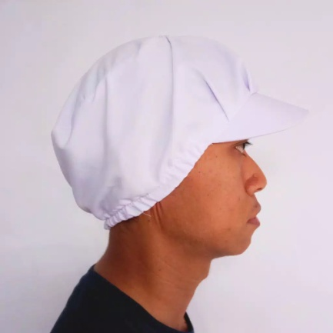
Gambar 2.1 Topi (hair cap)
Sumber: https://images.app.goo.gl/XYg23Z8tpvvQ7iRe9
Alat pelindung kepala adalah APD yang digunakan untuk membuat adonan roti. Alat ini mempunyai fungsi sebagai pelindung kepala dari benturan benda tajam, bahan yang bersifat kimia, nikroorganisme dan suhu yang panas. Untuk pekerja pembuat adonan roti dalam mengolah dan menyajikan roti diharuskan memakai alat pelindung kepala berupa topi penutup kepala. Topi penutup kepala disini berfungsi untuk mencegah jatuhnya rambut pada adonan roti yang akan dibuat. Apabila pekerja tidak menggunakan topi penutup kepala saat bekerja dan kemungkinan terjadi jatuhnya rambut pada adonan roti maka akan menimbulkan pencemaran biologis pada makanan/roti tersebut. sehelai rambut yang jatuh ke dalam makanan mengandung 50.000 bakteri. Bakteri tersebut dapat mengakibatkan diare dan gangguan pencernaan lainnya. Selain itu jatuhnya rambut ke dalam adonan roti saat membuat roti dapat mengganggu secara estetika dan menurunkan selera konsumen pada saat akan memakan roti. Oleh karena itu pekerja pembuat roti diharuskan memakai alat pelindung diri berupa topi penutup kepala untuk meminimalisir jatuhnya rambut atau kontaminasi lainnya ke dalam adonan roti pada saat bekerja.(Sitorus, 2018)
Topi penutup kepala pembuat roti memiliki spesifikasi:
- Terbuat dari kain katun dan lembut.
- Dapat digunakan berulang kali.
- Perawatannya cukup mudah, dapat dicuci berulang kali setelah digunakan dan disimpan pada tempatnya.
Dengan adanya topi penutup kepala yang terbuat dari kain dapat meringankan beban anggaran pengeluaran pabrik roti dimasa pandemi seperti ini. Berbeda dengan topi penutup kepala yang sekali pakai, dimana perharinya dapat menghabiskan ratusan alat pelindung kepala dan beban anggaran pengeluaran dapat melunjak. Sehingga pemasukan dapat menurun dibandingkan pengeluaran. Oleh karena itu disarankan untuk pabrik roti kategori kecil menengah untuk memakai alat pelindung kepala (topi penutup kepala) yang dapat digunakan berulangkali dan perawatannya cukup mudah.
  - Alat pelindung pernapasan
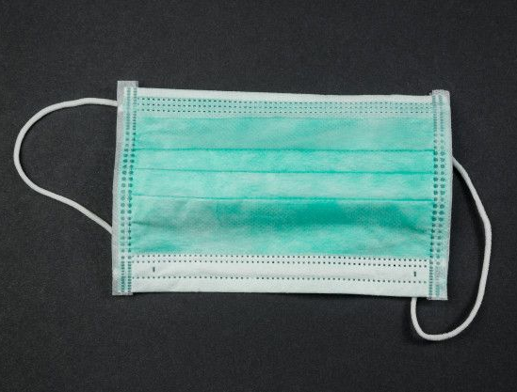
Gambar 2.2 Masker medis dan masker kain
Sumber: https://images.app.goo.gl/PDQ14n5hDZnGi2dw8
Masker merupakan alat pelindung yang difungsikan memandu udara bersih dan sehat atau melindungi sitem pernapasan dengan menyaring kontaminan kimia, mikroorganisme, partikel debu sebagai penetrasi yang lebih besar ke dalam saluran pernapasan. Pada umumnya masker terbuat dari kain kasa atau busa didesinfektan terlebih dahulu. Dimasa pandemi saat ini masker sangat penting dan dibutuhkan untuk keperluan sehari-hari apalagi pekerja yang berhubungan dengan makanan. Pekerja pembuat roti juga rentan terkena debu oleh karena itu pekerja wajib menggunakan alat pelindung pernafasan berupa masker. (Sitorus, 2018)
Ada beberapa jenis masker beredar saat ini diantaranya masker bedah/masker medis, masker N95, dan masker kain. Namun yang digunakan untuk pekerja pembuat roti yaitu masker medis dan masker kain. Masker bedah atau masker medis dianjurkan satu kali pemakaian dan langsung dibuang. Studi menunjukkan, masker bedah hanya dapat menyaring sekitar 80-95% partikel yang terhirup dan efektif dipakai maksimal 4 jam. Sedangkan Masker kain mudah dibuat, mudah ditemukan, mudah dicuci. Untuk masker kain disarankan berbahan tiga lapis. Efektivitas dari masker ini adalah 50% hingga 70% dan efektif dipakai maksimal 4 jam.
Pekerja pembuat roti biasanya memakai masker kain yang dibawa dari rumah masing-masing untuk proses pembuatan adonan roti untuk menjaga roti agar tetap hygiene. Kebiasaan pekerja saat membuat roti bergurau, berbicara dengan pekerja lainnya yang memungkinkan terdapat percikan air liur ke dalam adonan yang sedang dibuat sehingga menimbulkan pencemaran secara biologi. Untuk meminimalisir bakteri yang terdapat pada adonan roti maka pekerja pembuat roti diwajibkan memakai alat pelindung pernafasan berupa masker dan tetap melaksanakan protokol kesehatan seperti berjaga jarak minimal 1 meter dari pekerja lainnya.
  - Alat pelindung tangan (sarung tangan)
Menurut Peraturan Menteri Tenaga Kerja dan Transmigrasi RI Nomor 8 tahun 2010, alat pelindung tangan difungsikan sebagai perlindungan tangan dari paparan api, suhu panas dan dingin, bahan kimia dan mikroorganisme.

Tabel II.2 Jenis Sarung Tangan Pembuat Roti
Jenis Sarung Tangan Pembuat Roti | Gambar | Keterangan
Gambar 2.3 Coated fabric gloves | 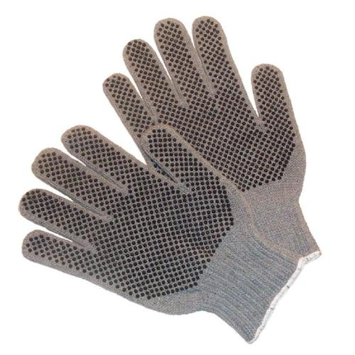 | Sarung tangan terbuat dari bahan katun halus, dengan lapisan kapas di satu sisi dan lapisan tipis yang memungkinkan udara masuk ke sarung tangan. Pemakainya dapat merasakan suhu saat alat atau benda kerja disentuh. Memiliki fungsi untuk menghindari goresan atau lecet.
Gambar 2.4 Aluminium gloves | 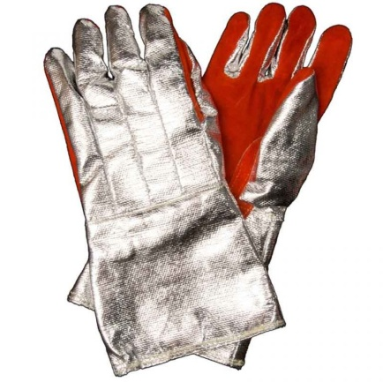 | Sarung tangan ini sangat tahan panas dan cocok untuk jenis pekerjaan memanggang saat memanggang roti dalam oven suhu tinggi.
Gambar 2.5 Sarung tangan plastik | 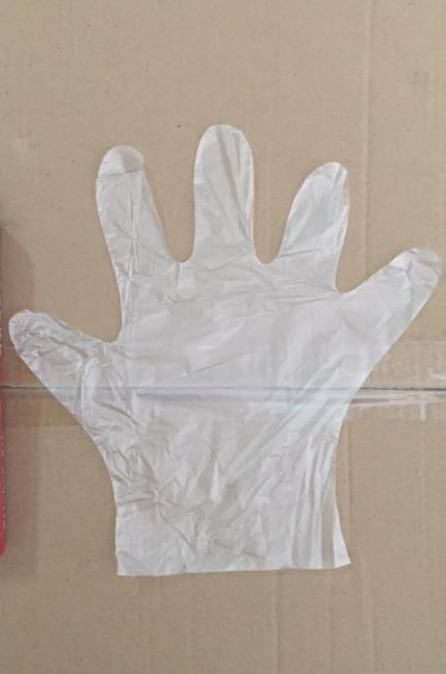 | Merupakan jenis sarung tangan yang digunakan pada saat membuat adonan roti dan berfungsi untuk meminimalisir pencemaran adanya virus, bakteri, jasad renik terhadap adonan roti.

Ketiga jenis alat pelindung tangan diatas merupakan alat pelindung yang digunakan saat bekerja membuat roti. Alat pelindung tersebut sudah sesuai dengan jenis bahaya yang ditimbulkan pada saat bekerja. Apabila pekerja tidak menggunakan alat pelindung tangan kemungkinan besar pekerja dapat mengalami tersayat pisau saat memotong roti, tergores benda tajam, terkena panas dari oven ketika memanggang roti, dan pada saat pekerja memegang adonan roti tanpa menggunakan sarung tangan juga dapat menjadikan perantara terjadinya proses pencemaran pada roti. Oleh sebab itu untuk meminimalisir terjadinya bahaya pada saat bekerja maka pekerja diharuskan memakai APD berupa sarung tangan sesuai jenis bahaya yang ditimbulkan ketika membuat roti. (Sitorus, 2018)
Sarung tangan sarung tangan coated fabric gloves dan aluminium dapat digunakan berulang kali dan dicuci sedangkan sarung tangan plastik hanya dipakai satu kali. Sarung tangan plastik bila digunakan setiap hari dapat menghabiskan banyak pengeluaran oleh pihak perusahaan. Untuk itu dapat digunakan sarung tangan yang lebih efektif untuk proses pembuatan roti.
Adapun cara menggunakan dan melakukan perawatan pada alat pelindung tangan (sarung tangan) antara lain:
- Memeriksa sarung tangan sebelum dipakai agar tetap nyaman saat dipakai.
- Membersihkan sarung tangan secara teratur selesai dipakai.
- Menyimpan sarung tangan pada tempatnya supaya mudah ditemukan saat dipakai ulang.
- Tidak memakai sarung tangan yang sudah tercemar bahan kimia atau mikroorganisme.
- Membuang sarung tangan yang sudah tidak layak untuk dipakai.

  - Pakaian pelindung
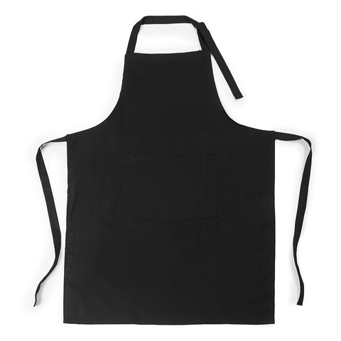
Gambar 2.6 Apron (celemek)
Sumber: https://images.app.goo.gl/BrFD4s2ACHjg2ymi7
Alat pelindung badan adalah pakaian yang digunakan untuk melindungi seluruh atau sebagian tubuh dari bahaya suhu tinggi atau rendah. Semua pekerja yang bekerja di bidang pengolahan dan penyajian makanan harus mengenakan pakaian pelindung untuk melindungi tubuh mereka dari panas selama pemrosesan makanan. Oleh karena itu, pekerja harus menggunakan alat pelindung diri seperti celemek. Persiapan memakai celemek (appron) dipakai diluar pakaian. Hal tersebut bertujuan apabila terkena kotoran yang pertama kali terkena adalah pakaian pelindungnya atau celemek yang dipakai pekerja pembuat roti.(Sitorus, 2018)
Spesifikasi celemek yang digunakan pada pekerja pembuat roti:
- Menutupi tubuh bagian depan menutupi panjang paha atau panjang lutut pertengahan atau sepanjang lutut.
- Celemek poliester tahan lama dan aman karena tidak mudah kusut setelah dicuci berulang kali. Celemek polyester sangat direkomendasikan untuk pembuat roti karena dapat dipakai untuk waktu yang lama.
- Berbeda dengan celemek berbahan katun memiliki bahan yang tidak mudah terbakar, nyaman dipakai, tebal, namun mudah kusut.
- Celemek dapat tahan air dan minyak.
- Apabila memilih celemek berbahan poliester, maka pilihlah celemek yang sudah antistatis.
- Celemek mudah untuk dibersihkan.
  - Alat pelindung kaki

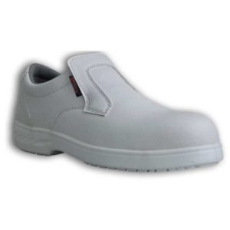
Gambar 2.7 Safety shoes bentuk middle cut
Sumber: https://salamadian.com/alat-pelindung-diri-apd-k3/
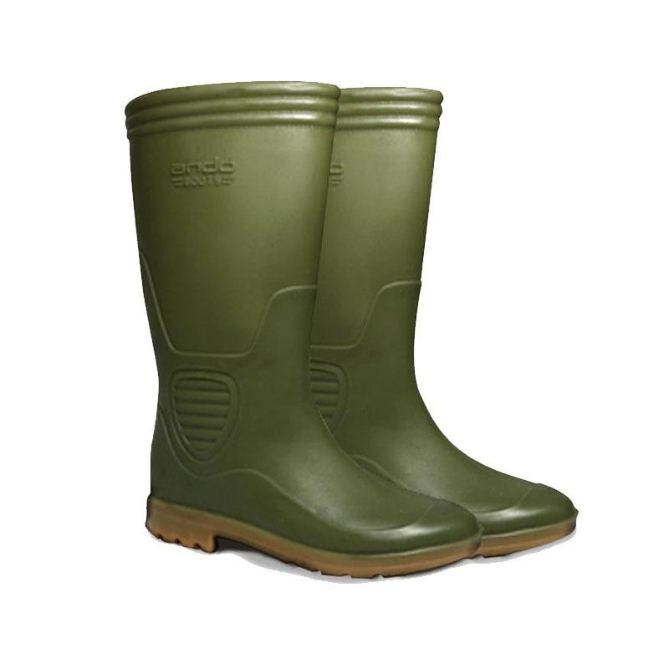
Gambar 2.8 Sepatu boot
Sumber: https://images.app.goo.gl/BdTBRvVTb2YWEd246
Alat pelindung kaki digunakan untuk melindungi dari goncangan dari benda keras, tusukan dari benda tajam, paparan cairan panas dan dingin, paparan ekstrim pada kaki. Komponen lainnya suhu, paparan bahan kimia beracun dan mikroorganisme. (Morgan, 2019)
Sangat penting untuk memakai sepatu bersol karet untuk mencegah tergelincir, terutama bagi pembuat roti yang berisiko terkena benda tajam atau tergelincir saat bekerja. Oleh karena itu, pekerja diharuskan menggunakan sepatu karet. (Sitorus, 2018)
Jenis alat pelindung kaki pekerja pembuat roti ada 2 yaitu safety shoes dengan bentuk middle cut dan sepatu boot. Outsole kedua sepatu tersebut terbuat dari karet. safety shoes dengan bentuk middle cut cocok dipakai di area yang memiliki titik bahaya rendah seperti pekerja di pabrik roti. Untuk pekerja yang membutuhkan keamanan khusus dari bahan yang menimbulkan dermatitis yang ditimbulkan pada saat pengolahan adonan roti dari zat yang terdapat pada tepung maka pekerja dipersilahkan untuk memakai alat pelindung kaki berupa sepatu karet atau sepatu boot.
Cara untuk menggunakan dan merawat alat pelindung kaki (Safety shoes bentuk middle cut dan sepatu boot) antara lain:
- Membersihkan sepatu secara rutin.
- Memeriksa kondisi sepatu pada saat akan dipakai dan memastikan sepatu tersebut layak untuk dipakai.
- Simpan ditempat yang kering dan mudah dicari ketika akan digunakan kembali.
- Tidak menjemur secara langsung pada terik matahari.
Biasanya para pekerja di pabrik roti membawa ataupun memakai alat pelindung kaki dari rumah masing-masing menyerupai sepatu yang berbentuk middle cut. Namun untuk sepatu boot biasanya perusahaan menyediakan alat pelindung diri untuk kaki kepada pekerjanya sesuai dengan bahaya yang ditimbulkan.

- Hygiene Pengolahan Roti
Hygiene adalah upaya kesehatan dengan menjaga dan melindungi kebersihan benda.(Fajriansyah, 2016)
Sesuai dengan Undang-Undang Republik Indonesia Nomor 18 Tahun 2012 tentang Pangan, hygiene sanitasi diterapkan untuk memastikan konsumsi makanan yang aman. Dalam mengelola risiko bahaya pangan, setiap orang yang terlibat dalam pengelolaan wajib mengelolanya. Pengendalian tersebut dapat dilakukan dengan menjaga kebersihan alat sebelum dan sesudah digunakan, kondisi alat yang layak dipakai atau tidak, dan memakai APD berupa topi pelindung kepala, masker, sarung tangan, celemek, dan sepatu karet/boot. Dimana topi pelindung kepala berfungsi untuk mencegah jatuhnya rambut pada saat pembuatan roti. Masker juga berperan aktif dan wajib digunakan oleh pekerja pembuat roti untuk menghindari percikan ludah saat berbicara pada saat membuat roti dan resiko terpapar oleh debu. Selain itu, perilaku yang tidak tepat seperti menggaruk anggota badan, menjaga kuku tetap panjang, tidak menggunakan alat pelindung diri, mengunyah makanan saat bekerja dapat meningkatkan risiko kontaminasi bakteri pada roti. Maka dari itu pekerja perlu menggunakan sarung tangan dan celemek. Selain itu pekerja juga wajib memakai sepatu karet/boot untuk menghindari terjadinya kecelakaan kerja seperti tergelincir dikarenakan lantai yang licin.

- Peraturan Tentang Alat Pelindung Diri (APD)
Penggunaan APD di tempat kerja diatur dalam Undang-Undang dan Permenakertrans, pasal yang mengatur tentang penggunaan APD antara lain:
  - UU No. 1 Tahun 1970.
  - Permenaketrans No. 1 Tahun 1981 pasal 5 ayat 2 menyatakan “Pekerja harus menggunakan alat pelindung diri yang diwajibkan untuk mencegah penyakit akibat kerja”.
  - Peraturan Menteri Tenaga Kerja dan Transmigrasi Republik Indonesia Nomor PER.08/MEN/VII/2010 tentang Alat Pelindung Diri.(Sitorus, 2018)

- Kerangka Teori
Proses Pembuatan Roti
Potensi Bahaya
Keselamatan Kerja
Perilaku Pekerja
Pemakaian APD
Faktor Pekerja :
- Pengetahuan
- Sikap
- Tindakan
Faktor Alat Pelindung Diri (APD) :
- Ketersediaan alat pelindung diri (APD)
- Kondisi alat pelindung diri (APD)
- Kenyamanan pemakaian alat pelindung diri (APD)

Gambar 2.9 Kerangka teori

- Kerangka Konsep
Faktor Alat Pelindung Diri (APD) :
- Ketersediaan alat pelindung diri (APD)
- Kondisi alat pelindung diri (APD)
- Kenyamanan pemakaian alat pelindung diri (APD)
Faktor Pekerja :
- Pengetahuan
- Sikap
- Tindakan
Pemakaian Alat Pelindung Diri (APD)
Pengawasan
Peraturan
Perundang-undangan

Gambar 2.10 Kerangka konsep

Keterangan :
: Diteliti
: Tidak diteliti

